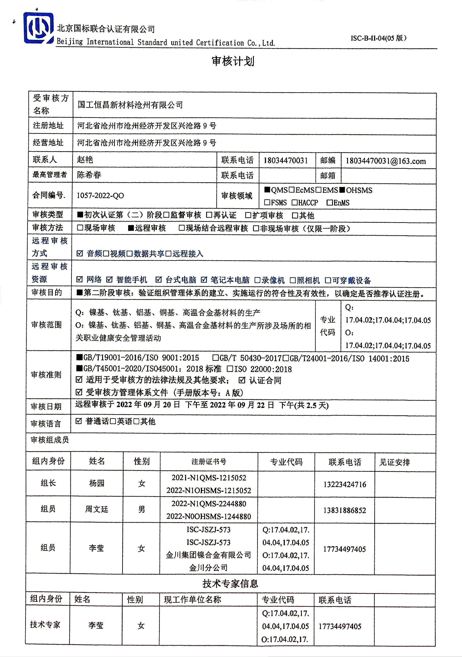

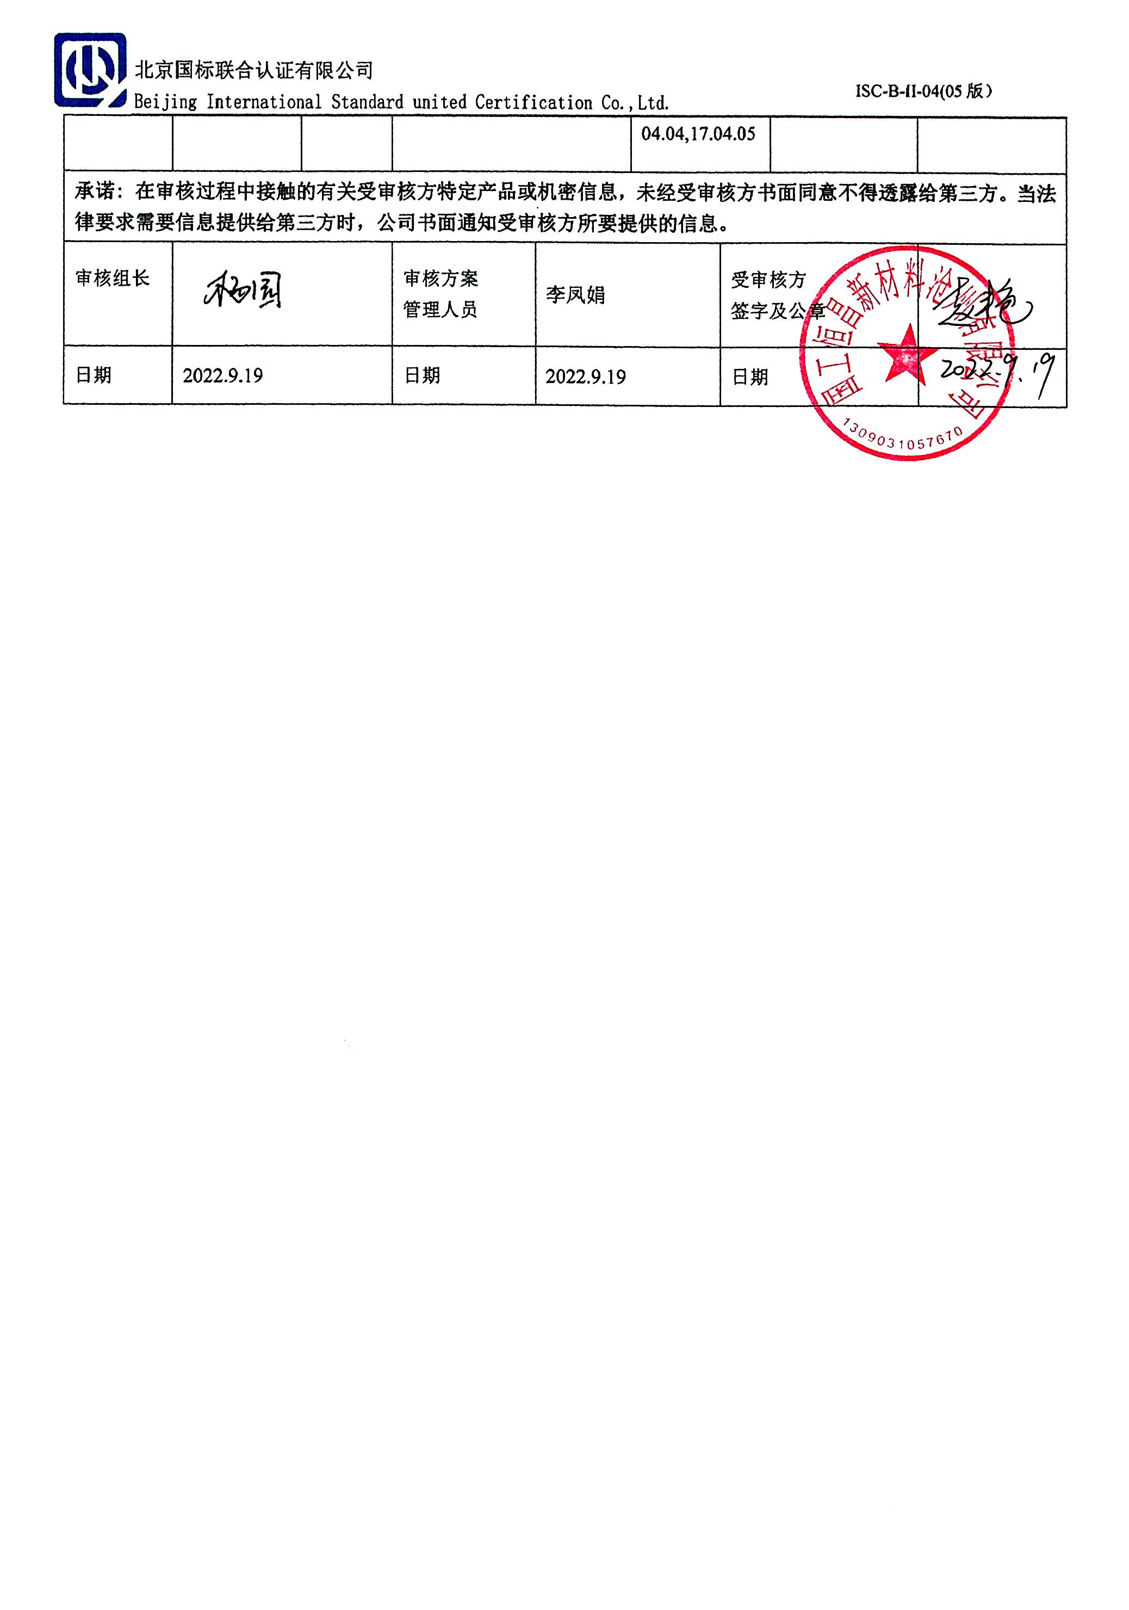

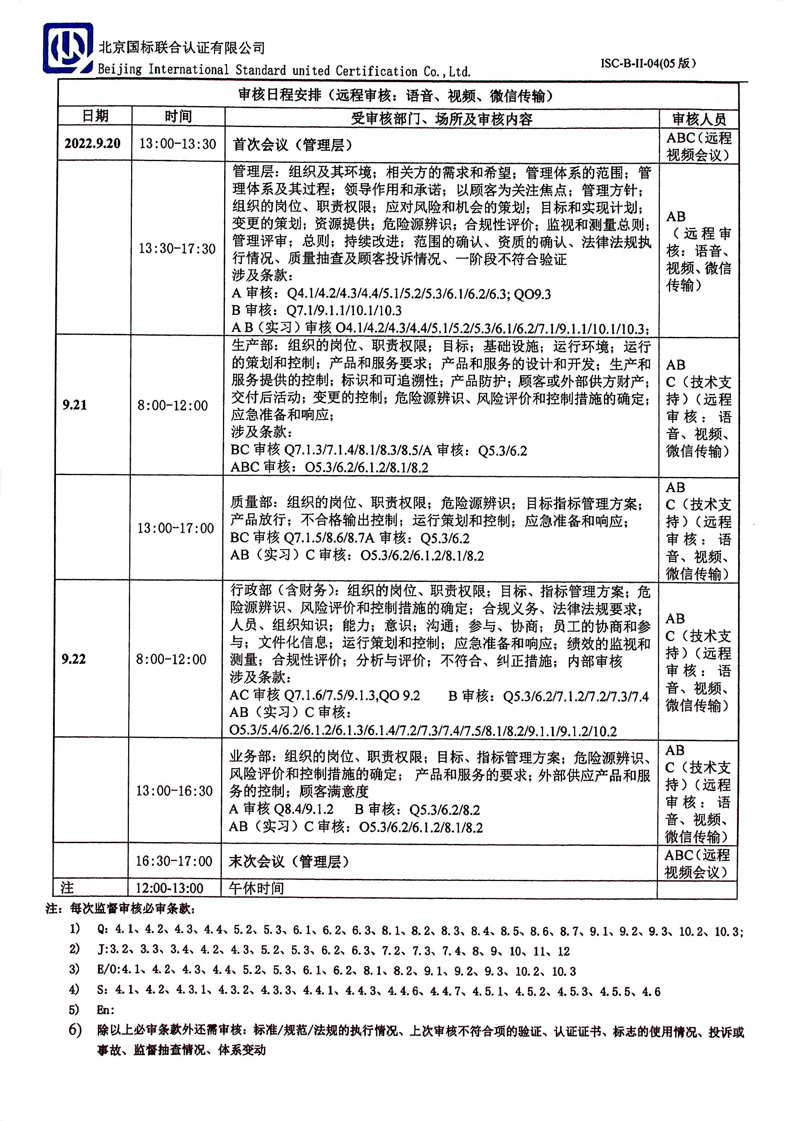

|  |  |  |  |  |  |  |  |  |  |  |
| --- | --- | --- | --- | --- | --- | --- | --- | --- | --- | --- |
| 受审核方名称 | 国工恒昌新材料沧州有限公司 | | | | | | | | | |
| 注册地址 | 河北省沧州市沧州经济开发区兴沧路9号 | | | | | | | | | |
| 经营地址 | 河北省沧州市沧州经济开发区兴沧路9号 | | | | | | | | | |
| 联系人 | 赵艳 | | | 联系电话 | | 18034470031 | | 邮编 | 18034470031@163.com | |
| 最高管理者 | 陈希春 | | | 联系电话 | | 18034470031 | | 邮箱 | 18034470031@163.com | |
| **合同编号**. | 1057-2022-QO | | | **审核领域** | | **■**QMS**□**EcMS**□**EMS**■**OHSMS  **□FSMS** **□HACCP** **□EnMS** | | | | |
| **审核类型** | **■初次认证第（二）阶段****□监督审核** **□再认证 □扩项审核 □其他** | | | | | | | | | |
| **审核方法** | **□现场审核** **■远程审核** **□现场结合远程审核 □非现场审核（仅限一阶段）** | | | | | | | | | |
| **远程审核方式** | **☑音频□视频□数据共享□远程接入** | | | | | | | | | |
| **远程审核资源** | **☑网络 ☑智能手机 ☑台式电脑 ☑笔记本电脑 □录像机 □照相机 □可穿戴设备** | | | | | | | | | |
| 审核目的 | **■第二阶段审核：验证组织管理体系的建立、实施运行的符合性及有效性，以确定是否推荐认证注册。** | | | | | | | | | |
| 审核范围 | Q：镍基、钛基、铝基、铜基、高温合金基材料的生产  O：镍基、钛基、铝基、铜基、高温合金基材料的生产所涉及场所的相关职业健康安全管理活动 | | | | | | | 专业  代码 | Q：17.04.02;17.04.04;17.04.05  O：17.04.02;17.04.04;17.04.05 | |
| 审核准则 | **■GB/T19001-2016/ISO 9001:2015** **□GB/T 50430-2017****□GB/T24001-2016/ISO 14001:2015**  **■GB/T45001-2020/ISO45001：2018标准** **□ISO 22000:2018**  **☑适用于受审核方的法律法规及其他要求； ☑认证合同**  **☑受审核方管理体系文件 (手册版本号：A版)** | | | | | | | | | |
| 审核日期 | **远程审核于****2022年09月20日 下午至2022年09月22日 下午(共****2.5天)** | | | | | | | | | |
| 审核语言 | ☑**普通话**□**英语**□**其他** | | | | | | | | | |
| 审核组成员 | | | | | | | | | | |
| 组内身份 | 姓名 | 性别 | 注册证书号 | | | 专业代码 | | 联系电话 | | 见证安排 |
| 组长 | 杨园 | 女 | 2021-N1QMS-1215052  2022-N1OHSMS-1215052 | | |  | | 13223424716 | |  |
| 组员 | 周文廷 | 男 | 2022-N1QMS-2244880  2022-N0OHSMS-1244880 | | |  | | 13831886852 | |  |
| 组员 | 李莹 | 女 | ISC-JSZJ-573  ISC-JSZJ-573  金川集团镍合金有限公司金川分公司 | | | Q:17.04.02,17.04.04,17.04.05  O:17.04.02,17.04.04,17.04.05 | | 17734497405 | |  |
| **技术专家信息** | | | | | | | | | | |
| 组内身份 | 姓名 | 性别 | 现工作单位名称 | | | 专业代码 | | 联系电话 | |  |
| 技术专家 | 李莹 | 女 |  | | | Q:17.04.02,17.04.04,17.04.05  O:17.04.02,17.04.04,17.04.05 | | 17734497405 | |  |
| **承诺: 在审核过程中接触的有关受审核方特定产品或机密信息，未经受审核方书面同意不得透露给第三方。当法律要求需要信息提供给第三方时，公司书面通知受审核方所要提供的信息。** | | | | | | | | | | |
| 审核组长 | 1650260674(1) | | 审核方案  管理人员 | | 李凤娟 | | 受审核方  签字及公章 | | |  |
| 日期 | 2022.9.19 | | 日期 | | 2022.9.19 | | 日期 | | |  |

|  |  |  |  |
| --- | --- | --- | --- |
| **审核日程安排（远程审核：语音、视频、微信传输）** | | | |
| **日期** | **时间** | **受审核部门、场所及审核内容** | **审核人员** |
| **2022.9.20** | 13:00-13:30 | **首次会议（管理层）** | ABC（远程视频会议） |
|  | 13:30-17:30 | 管理层：组织及其环境；相关方的需求和希望；管理体系的范围；管理体系及其过程；领导作用和承诺；以顾客为关注焦点；管理方针；组织的岗位、职责权限；应对风险和机会的策划；目标和实现计划；变更的策划；资源提供；危险源辨识；合规性评价；监视和测量总则；管理评审；总则；持续改进；范围的确认、资质的确认、法律法规执行情况、质量抽查及顾客投诉情况、一阶段不符合验证  涉及条款：  A审核：Q4.1/4.2/4.3/4.4/5.1/5.2/5.3/6.1/6.2/6.3; QO9.3  B审核：Q7.1/9.1.1/10.1/10.3  A B（实习）审核O4.1/4.2/4.3/4.4/5.1/5.2/5.3/6.1/6.2/7.1/9.1.1/10.1/10.3； | AB  （远程审核：语音、视频、微信传输） |
| **9.21** | 8:00-12:00 | 生产部：组织的岗位、职责权限；目标；基础设施；运行环境；运行的策划和控制；产品和服务要求；产品和服务的设计和开发；生产和服务提供的控制；标识和可追溯性；产品防护；顾客或外部供方财产；交付后活动；变更的控制；危险源辨识、风险评价和控制措施的确定；应急准备和响应；  涉及条款：  BC审核Q7.1.3/7.1.4/8.1/8.3/8.5/ A审核：Q5.3/6.2  ABC审核：O5.3/6.2/6.1.2/8.1/8.2 | AB  C（技术支持）（远程审核：语音、视频、微信传输） |
|  | 13:00-17:00 | 质量部：组织的岗位、职责权限；危险源辨识；目标指标管理方案；产品放行；不合格输出控制；运行策划和控制；应急准备和响应；  BC审核Q7.1.5/8.6/8.7 A审核：Q5.3/6.2  AB（实习）C审核：O5.3/6.2/6.1.2/8.1/8.2 | AB  C（技术支持）（远程审核：语音、视频、微信传输） |
| **9.22** | 8:00-12:00 | 行政部（含财务）：组织的岗位、职责权限；目标、指标管理方案；危险源辨识、风险评价和控制措施的确定；合规义务、法律法规要求；人员、组织知识；能力；意识；沟通；参与、协商；员工的协商和参与；文件化信息；运行策划和控制；应急准备和响应；绩效的监视和测量；合规性评价；分析与评价；不符合、纠正措施；内部审核  涉及条款：  AC审核Q7.1.6/7.5/9.1.3,QO 9.2 B审核：Q5.3/6.2/7.1.2/7.2/7.3/7.4  AB（实习）C审核：  O5.3/5.4/6.2/6.1.2/6.1.3/6.1.4/7.2/7.3/7.4/7.5/8.1/8.2/9.1.1/9.1.2/10.2 | AB  C（技术支持）（远程审核：语音、视频、微信传输） |
|  | 13:00-16:30 | 业务部：组织的岗位、职责权限；目标、指标管理方案；危险源辨识、风险评价和控制措施的确定； 产品和服务的要求；外部供应产品和服务的控制；顾客满意度  A审核Q8.4/9.1.2 B审核：Q5.3/6.2/8.2  AB（实习）C审核：O5.3/6.2/6.1.2/8.1/8.2 | AB  C（技术支持）（远程审核：语音、视频、微信传输） |
|  | 16:30-17:00 | **末次会议（管理层）** | ABC（远程视频会议） |
| 注 | 12:00-13:00 | 午休时间 |  |

**注：每次监督审核必审条款：**

1. **Q：4.1、4.2、4.3、4.4、5.2、5.3、6.1、6.2、6.3、8.1、8.2、8.3、8.4、8.5、8.6、8.7、9.1、9.2、9.3、10.2、10.3;**
2. **J:3.2、3.3、3.4、4.2、4.3、5.2、5.3、6.2、6.3、7.2、7.3、7.4、8、9、10、11、12**
3. **E/O:4.1、4.2、4.3、4.4、5.2、5.3、6.1、6.2、8.1、8.2、9.1、9.2、9.3、10.2、10.3**
4. **S：4.1、4.2、4.3.1、4.3.2、4.3.3、4.4.1、4.4.3、4.4.6、4.4.7、4.5.1、4.5.2、4.5.3、4.5.5、4.6**
5. **En:**
6. **除以上必审条款外还需审核：标准/规范/法规的执行情况、上次审核不符合项的验证、认证证书、标志的使用情况、投诉或事故、监督抽查情况、体系变动**